新 书 推 荐

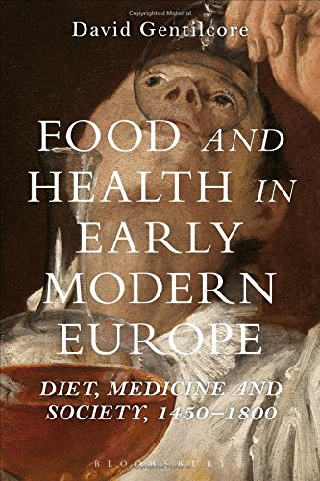
中文书名：《近代欧洲食品与健康：1450-1800年的饮食、医药与社会》
英文书名：Food and Health in Early Modern Europe: Diet, Medicine and Society, 1450-1800
作 者：David Gentilcore
出 版 社：Bloomsbury Academic
代理公司：ANA/Alina Lin
页 数：264页
出版时间：2015年11月
代理地区：中国大陆、台湾
审读资料：电子稿
类 型：社会科学

内容简介：

《近代欧洲食品与健康》既是一部食品实践史，也是一部关于食品医学讨论的历史。本书还探讨了以下两者的相互作用：一是人们不断进化发展的饮食习惯，二是为了保持健康该吃些什么的医疗建议。

这是第一部深入研究从15世纪末到19世纪初饮食建议的著作，第一次从医疗建议的角度追溯了欧洲人饮食习惯的发展史。作者大卫·吉特尔科瑞从医生的视角探讨了食品和饮食方式的改变：从葡萄牙到波兰，从苏格兰到西西里岛，以及欧洲人不断增加的美国。

除了探索这一时期欧洲人的养生之道，作者还将医药、植物学、农学和园艺著作纳入考量，同时汇集了一系列其他文字资料，比如旅行笔记、烹饪书籍和文学作品。书中包含30幅插图和地图，以及分章节的详细参考书目和有助于进一步研究的网络链接。

《近代欧洲食品与健康》是一部极为重要的参考书，适合研究食品、健康、医学三者之间关系的历史系学生和学者阅读。

作者简介：

大卫·吉特尔科瑞（David Gentilcore）是英国莱斯特大学近代史教授，著有2012年出版的《意大利与土豆：1550-2000年的历史》（Italy and the Potato: A History, 1550-2000）、2010年出版的《番茄：意大利番茄的历史》（Pomodoro!: A History of the Tomato in Italy）和2006年出版的《近代意大利的庸医术》（Medical Charlatanism in Early Modern Italy）。

媒体评价：

“精彩作品！本书文笔优美，结构极富逻辑，还提供了强有力的论据。它的优点是欧洲视角、分析细致、引用详实，尤其是关注区域和社会差异。这是一部原创之作，为食物史学做出了杰出贡献。”
----彼得·史克利尔斯（Peter Scholliers），
比利时布鲁塞尔自由大学历史教授、社会与文化食品研究教授

“大卫·吉特尔科瑞极具创意地将两大主题完美结合。通常来说，医学史和食物史这两个主题都是分开研究的。作者撰写过大量关于健康饮食的建议，本书是在此基础上完成的。吉特尔科瑞将近代与当下的饮食焦虑做了比较，指出很多人拒绝吃鱼、水果和蔬菜。本书为近代欧洲社会史做出了宝贵的贡献。”
----彼得·布克（Peter Burke），英国剑桥大学文化史荣誉教授

谢谢您的阅读！
请将回馈信息发至：林凤娇 (Alina Lin)
安德鲁 · 纳伯格联合国际有限公司北京代表处
北京市海淀区中关村大街甲59号中国人民大学文化大厦1705室
邮编：100872
电话：010-88810959
传真：010-82504200
Email：alina@nurnberg.com.cn
网址: http://www.nurnberg.com.cn
微博：http://weibo.com/nurnberg
豆瓣小站：http://site.douban.com/110577/
微信订阅号：ANABJ2002

